Отчёт по аудиту сайта

================================================================================
ОТЧЁТ ПО АУДИТУ САЙТА: https://xn--80aaoziqh.xn--j1aef.xn--p1ai/
================================================================================
1. ДОСТУПНОСТЬ: OK (время загрузки: 0.62 с, финальный URL: https://xn--80aaoziqh.xn--j1aef.xn--p1ai/)
2. ROBOTS.TXT: присутствует
Содержимое: # NetCat Robots file
User-agent: *
Disallow: /install/
Sitemap: /sitemap.xml...
3. SITEMAP.XML: присутствует
4. МЕТАТЕГИ:
Title: Арсенал Торговый дом (длина: 20 симв.)
Description: None
Keywords: None
Robots: None
Canonical: None
5. ЗАГОЛОВКИ:
H1: не найдены
H2: не найдены
H3: не найдены
H4: не найдены
H5: не найдены
H6: не найдены
6. ИЗОБРАЖЕНИЯ: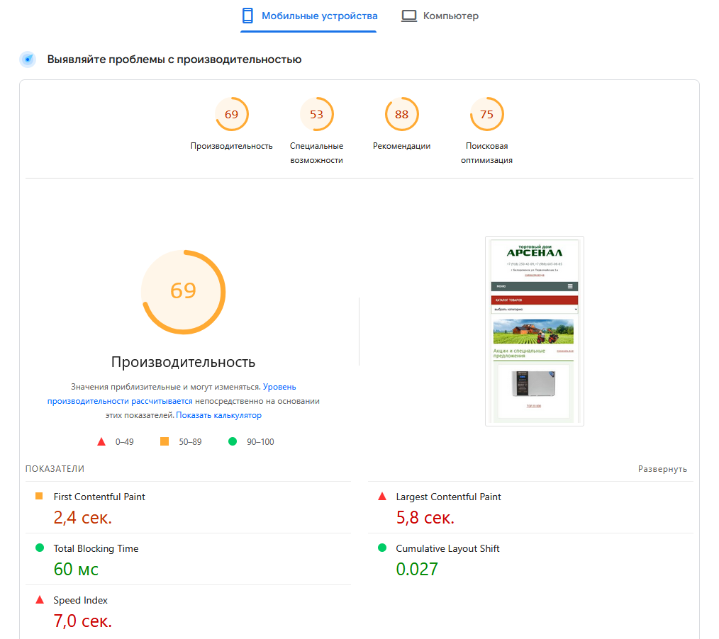

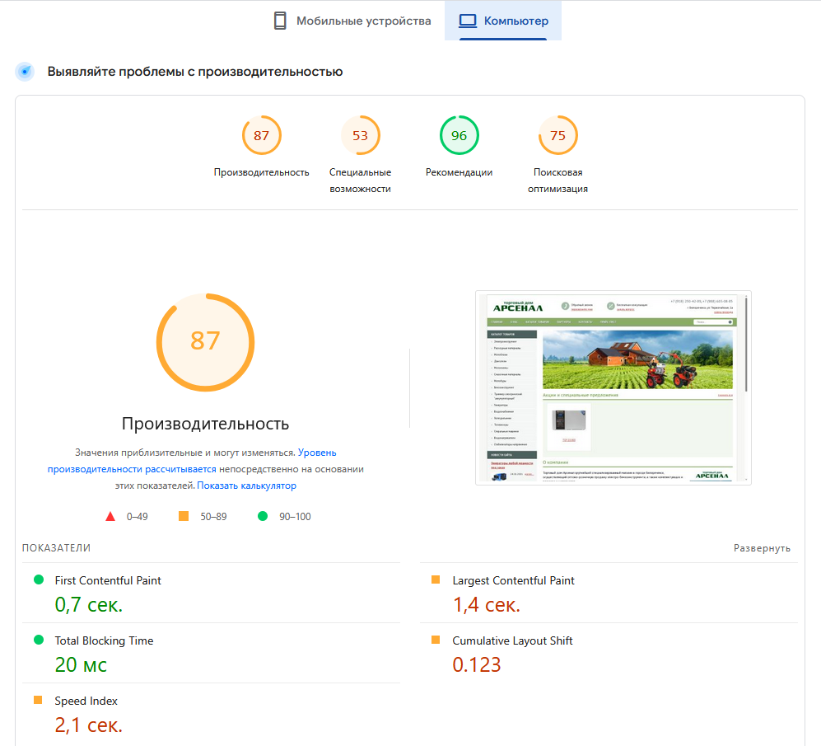
Всего: 33
Без alt: 8 (24.2%)
Без title: 33 (100.0%)
7. ТЕКСТОВОЕ СОДЕРЖАНИЕ:
Объём текста (символов): 2308
Количество слов: 283
Пример текста: Арсенал Торговый дом Обратный звонок перезвоните мне Бесплатная консультация задать вопрос +7 (918) 250-42-09 , +7 (988) 603-08-85 г. Белореченск , ул. Первомайская, 1а схема проезда Главная О нас Кат...
8. ССЫЛКИ:
Всего ссылок: 56 (уникальных: 50)
Внутренних: 49, внешних: 1
Битых ссылок (из 30 проверенных): 0
9. СКОРОСТЬ ЗАГРУЗКИ (среднее 3 замеров): 0.61 с
10. СОЦИАЛЬНЫЕ МЕДИА (SMO):
Кнопки «Поделиться»: отсутствуют
Ссылки на соцсети в футере: отсутствуют
11. ПЕРВООЧЕРЕДНЫЕ РЕКОМЕНДАЦИИ:
- Добавьте мета-тег description с уникальным описанием страницы
- Рекомендуется добавить мета-тег keywords (список ключевых слов)
- Добавьте каноническую ссылку <link rel="canonical"> для избежания дублей
- На странице отсутствует главный заголовок H1
- Заполните атрибут alt для 8 изображений
- Добавьте кнопки «Поделиться» (например, AddToAny, ShareThis)
- Укажите ссылки на ваши профили в социальных сетях в подвале сайта
================================================================================

